Střední umělecko-průmyslová škola a Základní umělecká škola Zámeček
Tělesná výchova
2. pololetí školního roku 2021/2022

Hodiny tělesné výchovy budou probíhat v areálu Gymnázia Plzeň na Mikulášském náměstí 23. Vstup do budovy gymnázia je hlavním vchodem.

Cvičební dny: každé pondělí a úterý od 15,00 do 19,00, kromě dnů připadajících na prázdniny či státní svátky (pondělí 18. 4. 2022 - Velikonoční pondělí).
Zahájení výuky: pondělí 14. 2. 2022.
Termíny jsou platné pro studenty všech ročníků - nejsou určeny jen pro konkrétní třídu. Student si sám vybere, na který termín dorazí. V jeden cvičební den absolvuje cvičení v rozsahu 2 hodin (např. 15,00 - 17,00, 16,30 - 18,30, apod.- „plovoucí doba“). Nechoďte dříve než v 14,50 (výuka TV gymnázia).
Podmínky klasifikace: aktivní účast alespoň na třech cvičebních dnech a absolvování jednoho kondičního testu na veslařském trenažeru Concept II (dívky 500m, hoši 1000m).
Vybavenost: tělocvična, venkovní hřiště s umělým povrchem, posilovna, lezecká stěna a herna na stolní tenis + šatna se sprchami.
Přineste si vhodný oděv na cvičení a sportovní obuv na ven a do tělocvičny, pití.
Žádám všechny studenty a studentky, aby se vždy po příchodu na cvičení řádně nahlásili z důvodu vedení docházky a následné klasifikace předmětu TV.

V Plzni 1. února 2022
Jan Knapp, tel. 724270234, mail: knappj@gmail.com
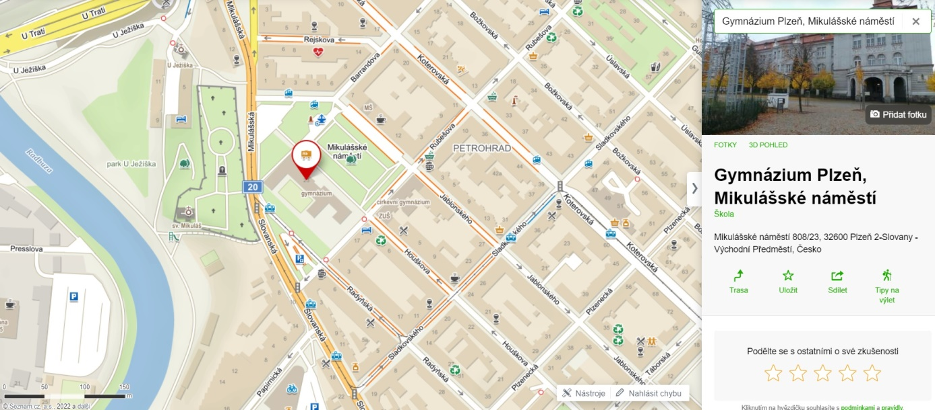
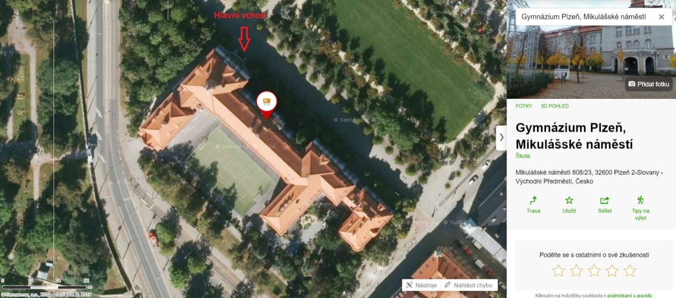
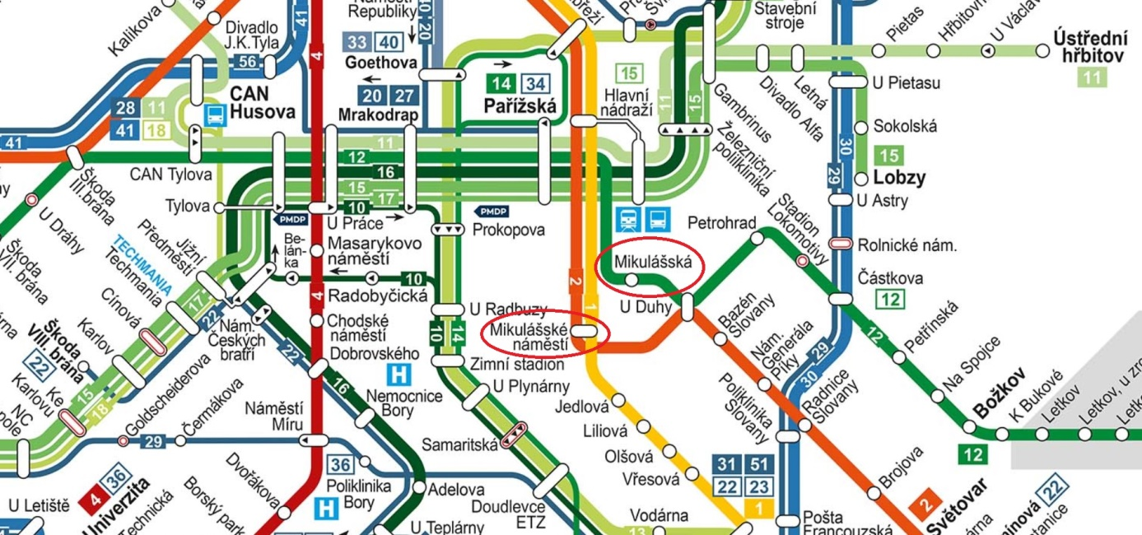
Dopravní spojení: tramvaj č. 1, 2 - zastávka Mikulášské náměstí
trolejbus č. 12 - zastávka Mikulášská

